ANGLICKÝ JAZYK - 7.ROČNÍK
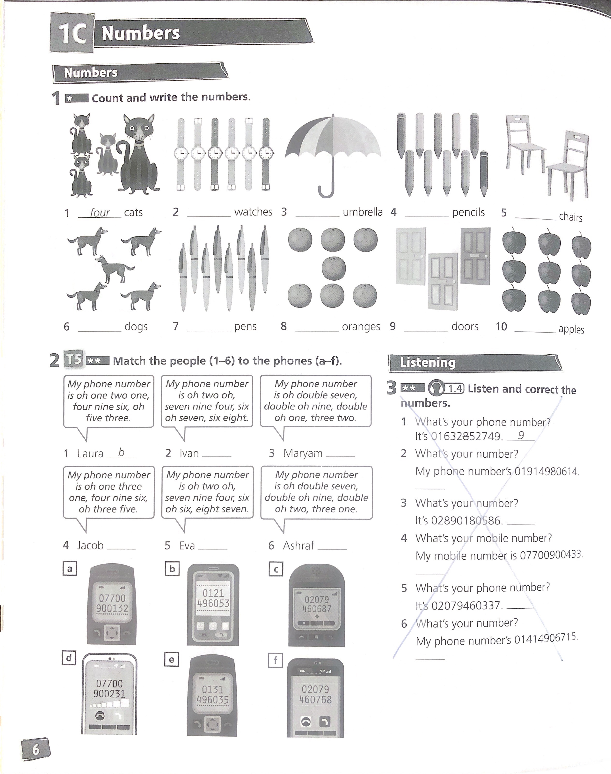
16.-20.11. 2020
